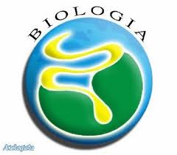 | ESCOLA ROMUALDO JOSÉ DA COSTA
 | PROVÃO | 7º ANO
 | Professor: Wagner Ramiro Fagundes
 | 4º BIMESTRE
Nome ______________________________________ Nº ______Turma _____ Data __/__/___
CONTEÚDO: REINO PLANTAE
HABILIDADE: CONCEITUAR E CLASSIFICAR OS TERMOS RELACIONADOS COM O REINO PLANTAE

- A figura abaixo representa um processo fundamental para a manutenção da vida do nosso planeta. De acordo com o que estudamos, complete a figura abaixo com os nomes dos elementos referentes à figura:

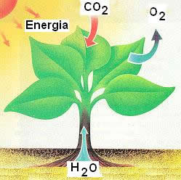
Agora responda:
O processo pelo qual a planta sintetiza compostos orgânicos a partir da presença de luz, água e gás carbônico chama-se:
- Transpiração
- Respiração
- Fotossíntese
- Fecundação

- O esquema abaixo representa o processo de respiração dos vegetais. Identifique qual é o nome do gás absorvido e do gás liberado nas trocas gasosas entre a planta e o ambiente:
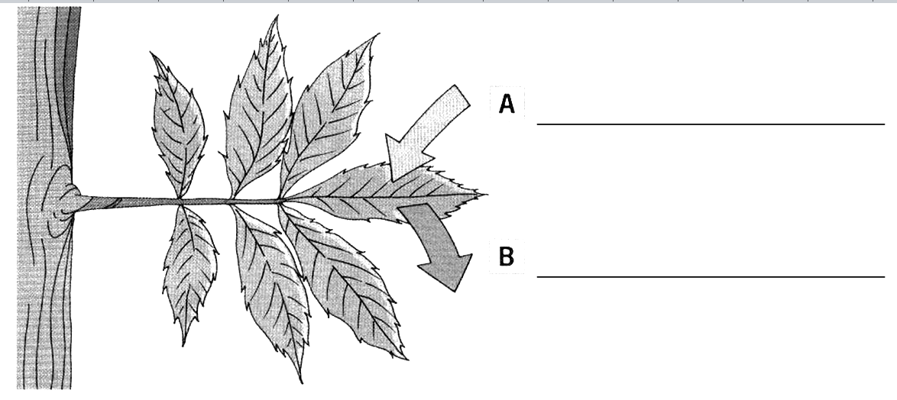
- A (GÁS CARBONICO) e B (GÁS HIDROGENIO)
- A (GÁS NITROGENIO) e B (GÁS OXIGÊNIO)
- A (GÁS CARBONICO) e B (GÁS NITROGÊNIO)
- A (GÁS CARBONICO) e B (GÁS OXIGÊNIO)

- Numere corretamente as etapas da fotossíntese:

( ) O caule leva a água até as folhas.
( ) Através do caule, a glicose é levada para todas as partes da planta.
( ) Principalmente nas folhas, com a presença da água, gás carbônico e da clorofila,que capta a luz solar, a planta produz a glicose.
( ) A raiz retira a água do solo.

- 1;2;3;4;
- 2;3;4;1
- 2;3;1;4;
- 2;1;4;3

- Marque com um X as respostas corretas.

- Os vegetais precisam da luz do Sol para produzir seu alimento.
- Todos os vegetais produzem seu alimento na escuridão.
- Os vegetais só precisam da Lua para produzirem seu alimento.
- A maioria dos animais aproveitam a noite para buscar seu alimento.

14. Relacione as colunas:
(1) Vegetais ( ) Se alimentam de animais que consomem plantas ou outros carnívoros.
(2) Animais carnívoros ( ) Se alimentam de plantas.
(3) Animais herbívoros ( ) São capazes de produzir o próprio alimento.

MARQUE A OPÇÃO CORRETA:

- 1; 2; 3;
- 2; 1; 3
- 3; 2; 1
- 2; 3; 1

GABARITO
C | D | B | A | D

